COVER

**APLIKASI ANDROID**

**20 Tanaman Obat**

**Untuk**

**Semua Kalangan**

**Oleh:**

**Zenaro Azra**

**BARCODE GITHUB**

**Prodi Teknologi Pendidikan**

**Fakultas Ilmu Pendidikan**

**Universitas Negeri Yogyakrta**

**2022**

**KATA PENGANTAR**

Assalamu’alaikum Warahmatullahi Wabarakatuh

Alhamdulillah, puji syukur atas kehadirat Allah SWT yang telah melimpahkan segala rahmat-Nya sehingga penyusun dapat menyelesaikan Aplikasi Android 20 Tanaman Obat

Buku panduan ini disusun guna membantu masyarakat dalam mendapatkan serta menggunakan aplikasi android 20 Tanaman obat. Aplikasi ini dibuat guna memberikan ilmu kepada semua orang tentang manfaat dari beberapa macam tanaman obat bagi kesehatan

Tak lupa penyusun ucapkan terima kasih kepada seluruh pihak yang membantu pembuatan aplikasi android Mengenal Daun. Penyusun menyadari aplikasi ini jauh dari kata sempurna, saran dan masukan sangat penulis harapkan untuk menyempurnakan karya penyusun di masa yang akan datang.

Yogyakarta, 20 Desember 2022

Penyusun

**DAFTAR ISI**

**IDENTITAS MEDIA**

1. **Lingkup Materi**

Aplikasi android ini di sesuaikan dengan buku tumbuhan obat dan khasiatnya

1. Fungsi dan Manfaat
   1. Sebagai media untuk mengenal manfaat tanaman obat
   2. Membantu meringkas serta memudahkan target sasaran dalam mengenali tanaman obat
   3. Sebagai pengembangan aplikasi berbasis android tentang kesehatan
2. **Sasaran Program**
   1. Masyarawat dari semua kalangan
   2. Peserta didik sekolah kesehatan
   3. Membantu pengguna untuk mengenal tumbuhan obat-obatan dengan menyenangkan
3. **Penggunaan Program**

Program ini dapat digunakan sebagai pemanfaatan aplikasi android di bidang kesehatan

Penggunaan Perangkat pada handphone android dengan spesifikasi minimal :

* 1. Android 5.0.0 (Lollipop)
  2. RAM 512 MB
  3. ROM 500 MB
  4. Processor dual core
  5. Kecepatan processor 1,5 GHz

“Aplikasi Android:10 Tanaman Obat”

Oleh: Zenaro Azra

[zenaroazra.2021@student.uny.ac.id](mailto:zenaroazra.2021@student.uny.ac.id)

HP/WA 62 878-2145-2672

1. Membuka Media
   1. Pasang CD laptop kemudian salin aplikasi Mengenal Daun.apk ke HP atau scan QR Code pada halaman depan untuk mengunduh aplikasi Mengenal Daun
   2. Install aplikasi di HP Android
   3. Jalankan aplikasi
2. Halaman Depan

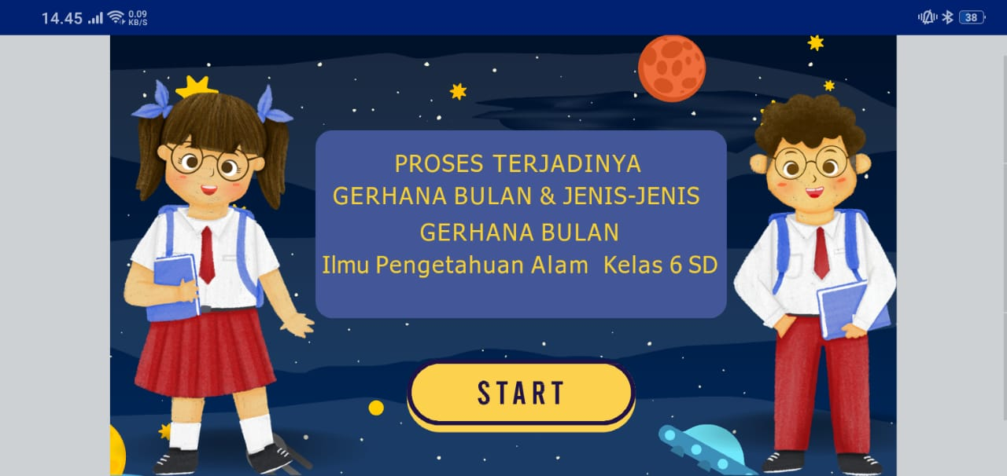

Klik tombol start untuk masuk ke halaman menu utama

1. Halaman Pilihan Menu Utama

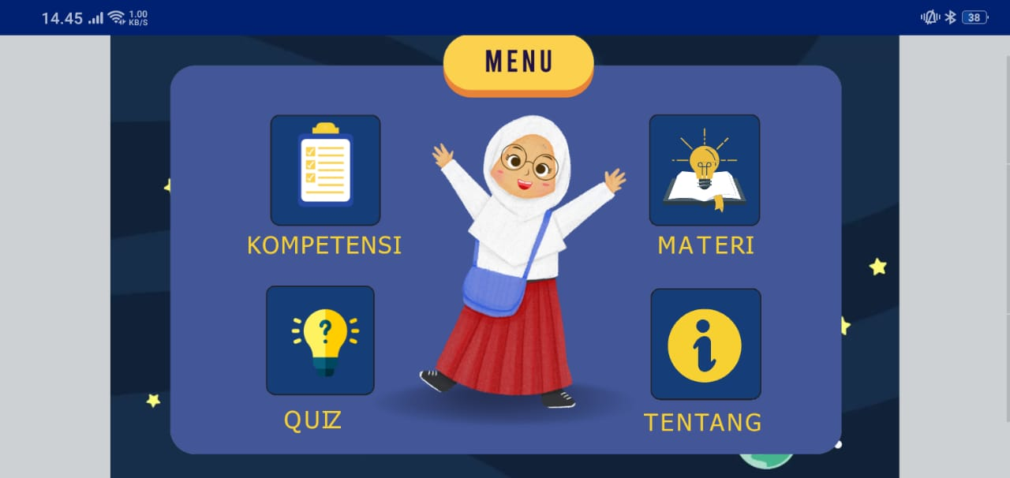

Klik untuk menuju ke laman kuis

Klik tombol kompetensi untuk menuju ke laman kompetensi dasar materi

Klik tombol tentang untuk masuk ke dalam halaman sumber refrensi dan biodata pengembang media

Klik tombol materi untuk masuk ke dalam menu materi

1. Halaman Materi

Klik untuk Kembali ke halaman sebelumnya

Klik salah satu untuk menuju laman materi yang dipilih

Klik untuk menuju halaman berikutnya

Klik untuk Kembali ke laman menu utama

1. Halaman Materi

Klik untuk Kembali ke laman materi sebelumnya

Klik untuk menuju ke laman materi selanjutnya

Klik untuk kembali ke laman menu materi

1. Halaman Video

Klik untuk memutar video

Klik untuk menuju ke laman sebelumnya

Klik untuk menuju ke laman video berikutnya

Klik untuk menuju ke laman metu materi

1. Halaman Kuis

Klik untuk menuju ke laman selanjutnya

Klik untuk menuju ke laman sebelumnya

Klik untuk memulai kuis

Klik untuk kembali ke menu utama

* 1. Halaman Pengerjaan Kuis

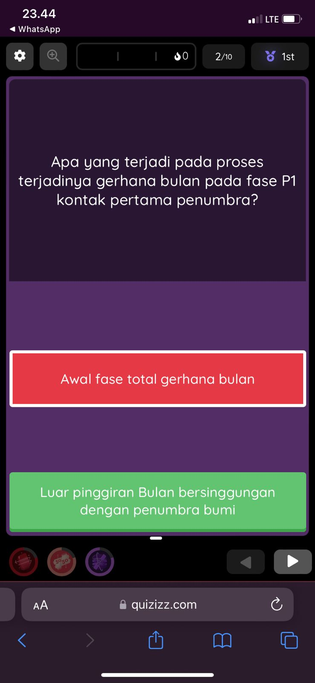

Tampilan soal kuis

Tampilan jawaban salah

Tampilan jawaban benar

* 1. Halaman hasil pengerjaan kuis

Tampilan peringkat yang di peroleh

Tampilan skor hasil pengerjaan kuis

Tampilan durasi waktu penegrjaan soal

Tampilan jumlah jawaban benar

Tampilan jumlah jawaban salah

**CD APLIKASI**

